ПОДКЛЮЧЕНИЕ

ПРОГРАММНОГО ПРОДУКТА

«АКАДЕМИЧЕСКАЯ БАЗА ЗНАНИЙ ДЛЯ 1С:ДОКУМЕНТООБОРОТА»

Оглавление
2 Описание 3
3 Доступ к готовой базе с установленным расширением 3
4 Самостоятельная установка системы и расширения 4
4.1 Системные требования 4
4.2 Получение расширения 4
4.3 Установка платформы 1С:Предприятие 8.3 5
4.4 Установка 1С:Документооборот 6
4.5 Установка демо-версии 1С:Документооборот 9
4.6 Подключение расширения Академической Базы Знаний 11
4.7 Получение и активация лицензии 13

Описание
Продукт Академическая База знаний для 1С:Документооборота (далее База знаний) поставляется в виде дополнительного программного расширения, совместимого с конфигурацией 1С:Документооборот.

Доступ к готовой базе с установленным расширением
Для удобства тестирования мы развернули виртуальную машину с установленным тонким клиентом 1С и готовой базой данных 1С:Документооборот с расширением Базы знаний.
Если хотите воспользоваться готовой базой, то настройте подключение к удаленному рабочему столу (меню Пуск – «Подключение к удаленному рабочему столу»):
Адрес RDP: 195.91.181.54:22223
Логин: club
Пароль: F:?]u!7HwutPuK`*5foj
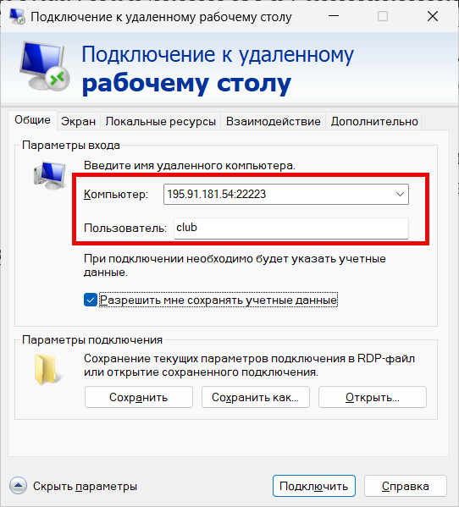
В окне запуска 1С:Предприятия уже добавлена демо-база ABZ с установленным расширением Базы знаний, вход под любым пользователем (например, Администратор) без пароля.
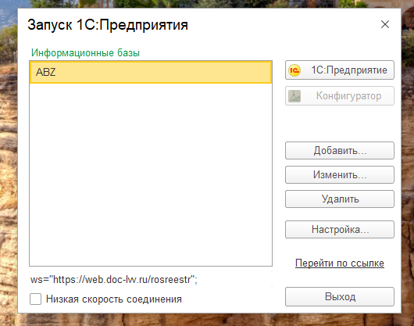
Внимание! В этом случае остальную часть инструкции можно не читать!

Самостоятельная установка системы и расширения
В данном разделе описана установка решения с нуля, начиная от установки платформы, заканчивая подключением расширения в демо-базу 1С:Документооборот. Используйте этот раздел только в случае, если вариант из п.2 выше не подошел.

Системные требования
Системные требования для использования расширения Базы знаний: версия платформы 1С:Предприятие 8.3 не менее 8.3.25.1286, версия конфигурации 1С:Документооборот 3.0 не менее 3.0.17.36.

Получение расширения
Для самостоятельной установки нужно скачать расширение Базы знаний. На портале Академия Документооборота надо зайти в личный кабинет по адресу https://www.doc-lvv.ru/teach/control/stream/view/id/934600091
- Логин: user_abz@doc-lvv.ru
- Пароль: Abz$1doc
Далее перейдите в пункт меню «Обучение / Тренинги», в списке тренингов перейдите по ссылке в тренинг «Академическая База Знаний».
Далее в разделе «Скачать расширение» выберите версию расширения для вашей версии конфигурации 1С:Документооборот и скачайте соответствующий архив с расширением.

Установка платформы 1С:Предприятие 8.3
Если платформа 1С:Предприятие у вас уже установлена - используйте её. Если нет - скачайте и установите учебную версию, которую фирма "1С" выпускает специально для образовательных целей.
Скачать учебную версию платформы 1С:Предприятие можно перейдя по ссылке: https://online.1c.ru/catalog/programs/program/34553751/
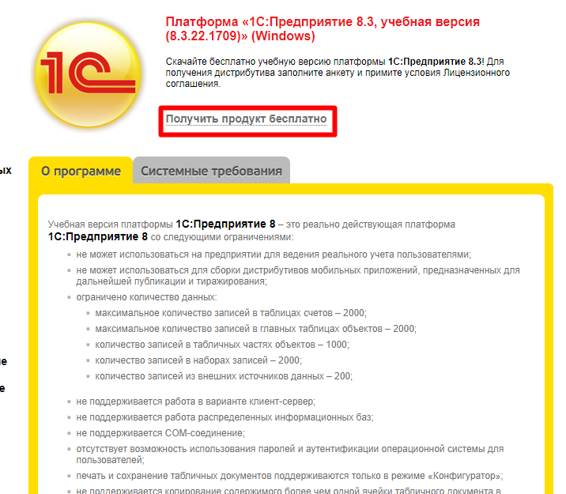
Перейдите по ссылке «Получить продукт бесплатно».
Укажите ФИО, E-mail, установите флажок «Я принимаю Лицензионное соглашение» и нажмите «Отправить».
Через некоторое время на вашу почту придет письмо со ссылкой для скачивания. Ваша почтовая программа может автоматически поместить это письмо в папку Спам, поэтому не забудьте проверить и эту папку тоже.
Platform_8_3_22_1709.zip – учебная платформа 1С:Предприятия.
Скачанный архив распакуйте в отдельную папку и запустите setup.exe
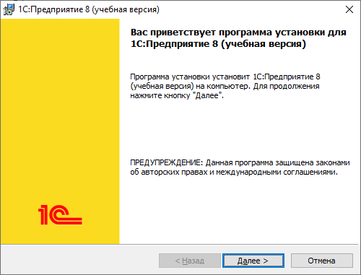
Ничего не меняя, три раза нажмите «Далее», а затем нажмите «Установить». Платформа «1С:Предприятие» будет установлена на вашем компьютере.
В дальнейшем вы можете запускать «1С:Предприятие» с помощью ярлыка, который появился у вас на рабочем столе или через меню «Пуск».

Установка 1С:Документооборот
Для получения дистрибутива «1С:Документооборот 8» перейдите по ссылке:
https://v8.1c.ru/doc8/skachivaemye-distributivy/
Выберите нужную вам версию, перейдите по ссылке и пройдите авторизацию.
Далее перейдите к расположению скаченных файлов и разархивируйте их, щелкнув правой кнопочкой мыши, выбрав пункт меню «Извлечь все…».
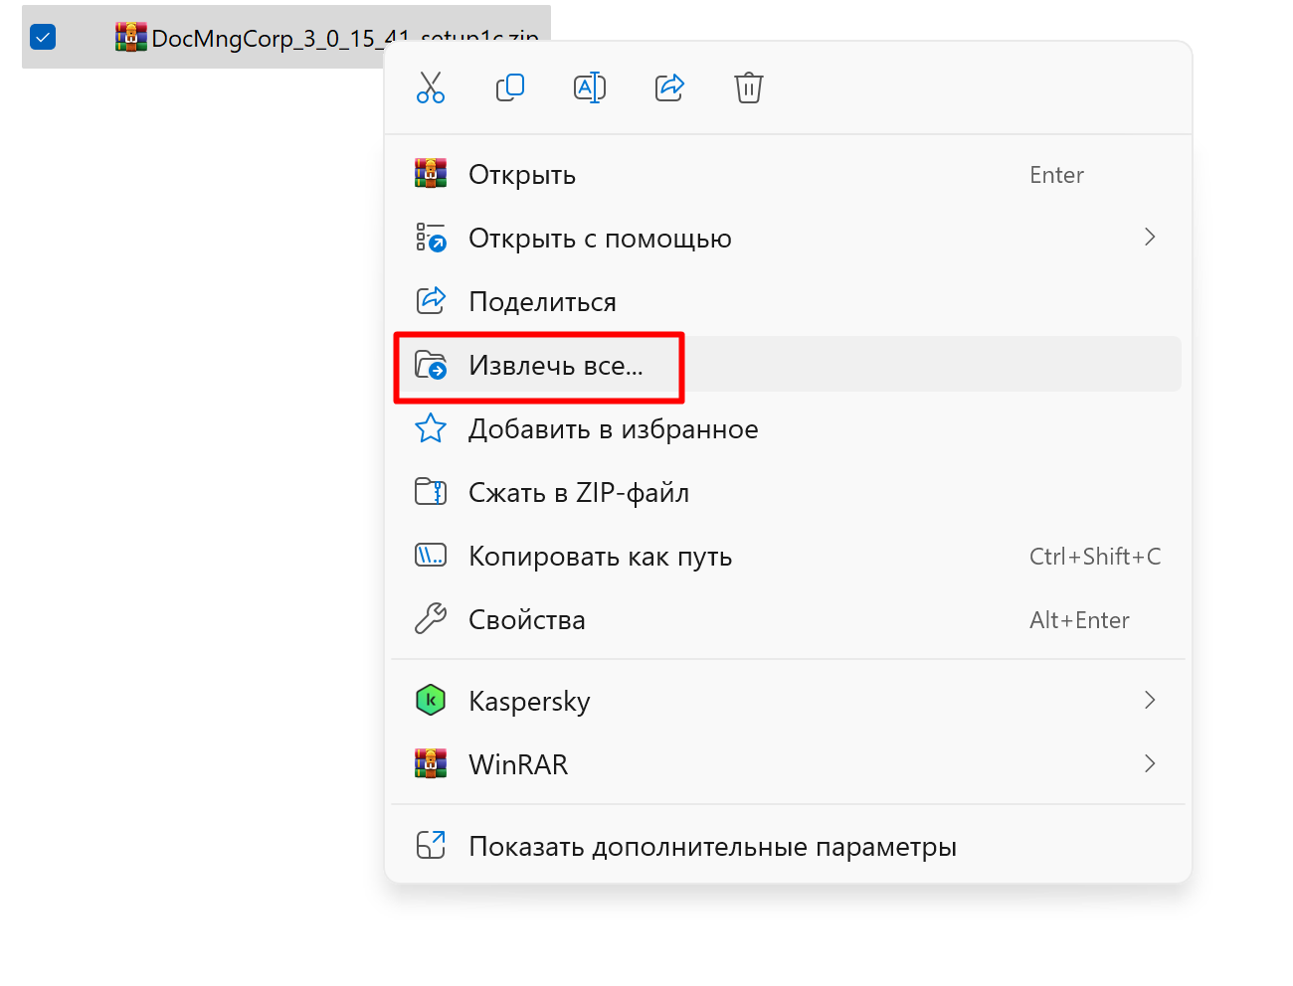
В появившемся окне нажмите выберите каталог, в который будут извлекаться файлы и нажмите кнопку «Извлечь»:
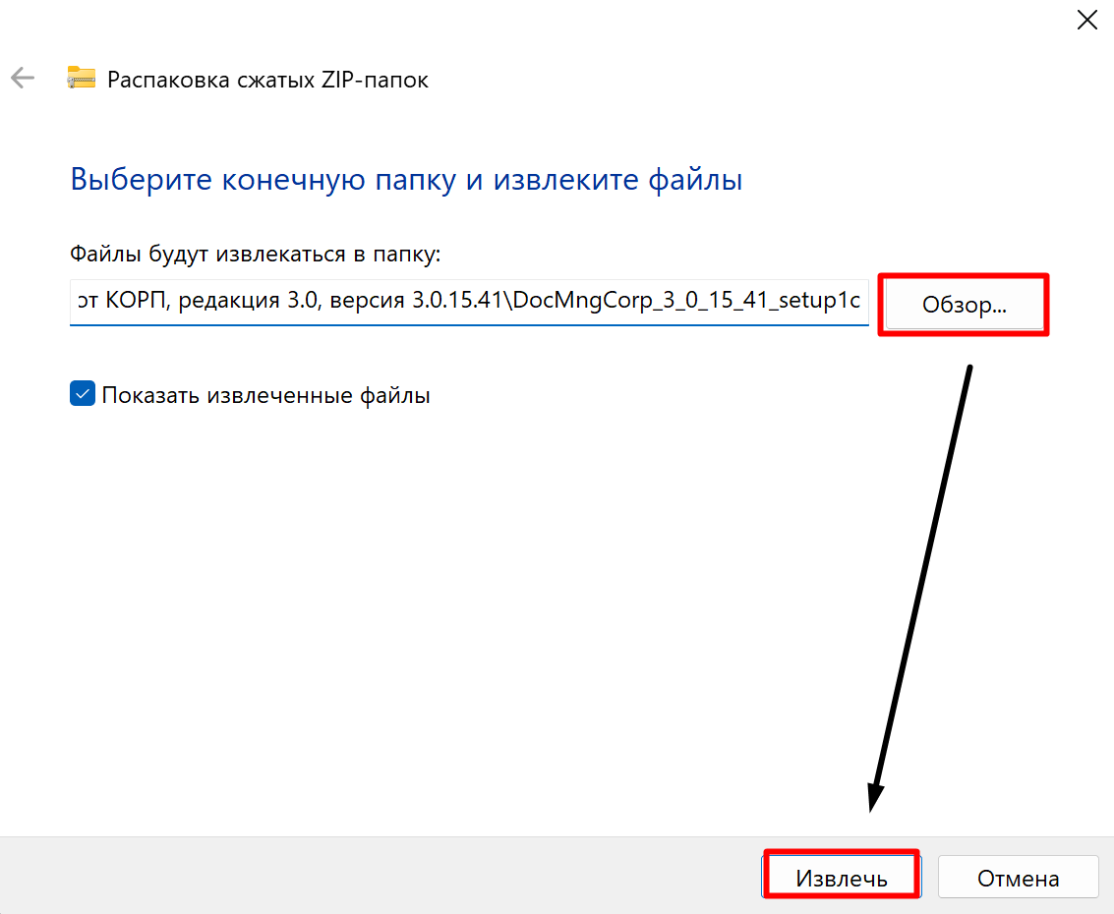

Перейдите в распакованную папку «DocMngCorp_3_0_15_41_setup1c».
Запустится установщик, на каждом из этапов просто нажмите кнопку «Далее»:
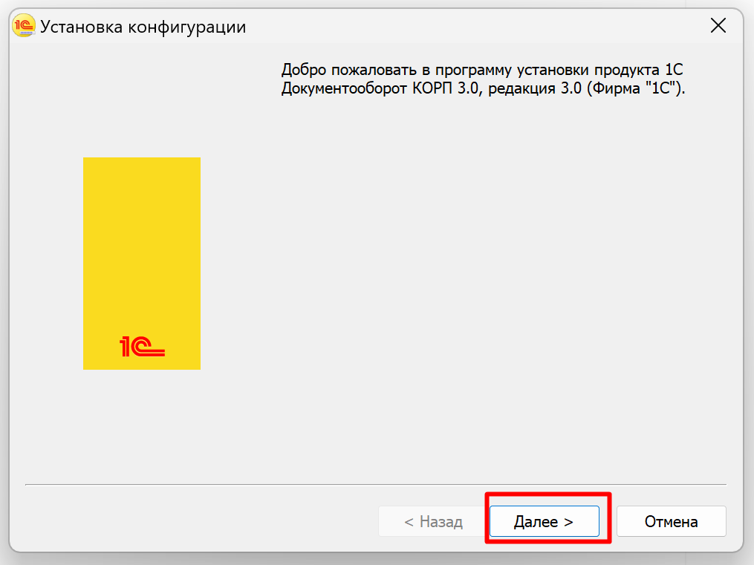
После установки платформы и 1С:Документооборота на рабочем столе у Вас появился ярлык программы.

Установка демо-версии 1С:Документооборот
Создание информационной базы
Запустите «1С:Предприятие». В открывшемся диалоге вы увидите список информационных баз, с которыми вы работаете. Если этот список пуст, система сама предложит вам создать новую базу. Если же в списке информационных баз содержится какая-либо база, например, у вас установлена демонстрационная конфигурация, то для создания новой базы нажмите кнопку «Добавить».
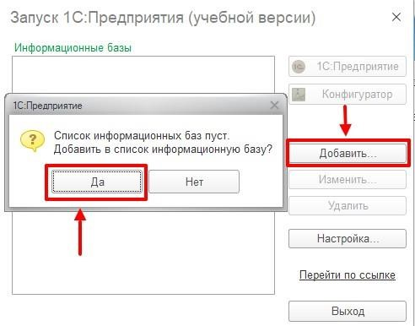

В открывшемся диалоге выберите пункт Создание новой информационной базы.
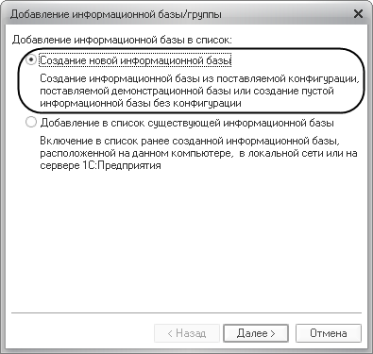
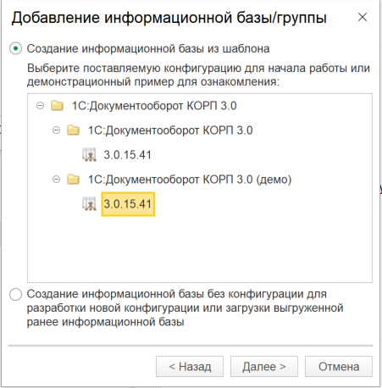
Нажмите кнопку «Далее». На следующем шаге выберите пункт Создание информационной базы из шаблона и выберите нужную версию.
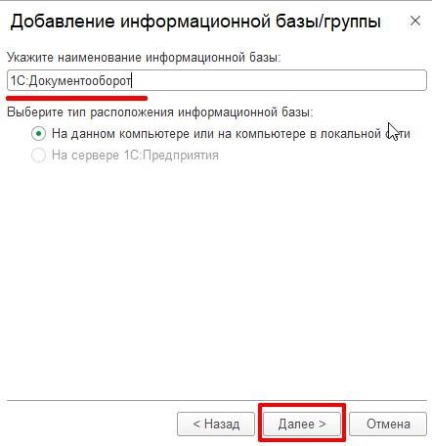
Остальные пункты можно оставить по умолчанию.

Подключение расширения Академической Базы Знаний
Для подключения Базы Знаний в 1С:Документооброт необходимо в разделе «Настройка и администрирование», войти в пункт «Расширения».
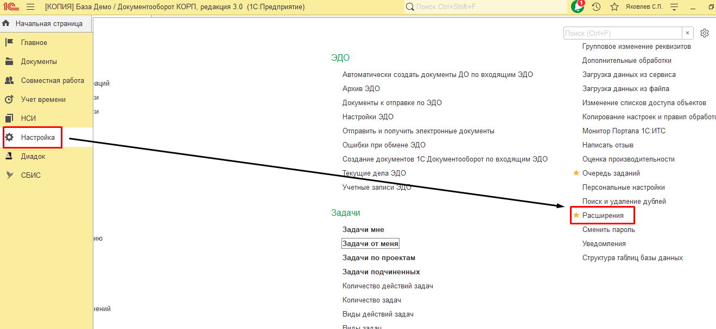
В открывшемся новом окне нажать кнопку «Добавить из файла» и далее в окне «Предупреждение безопасности» нажать кнопку «Продолжить».
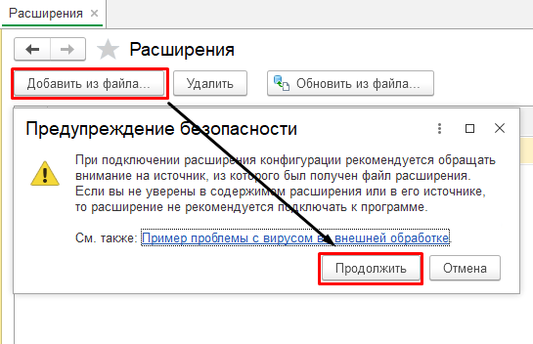
После этого откроется окно «Выберите файл расширения конфигурации», где нужно указать путь к файлу расширения (АБЗ вер.x.x.x.x.cfe) и выбрать его.

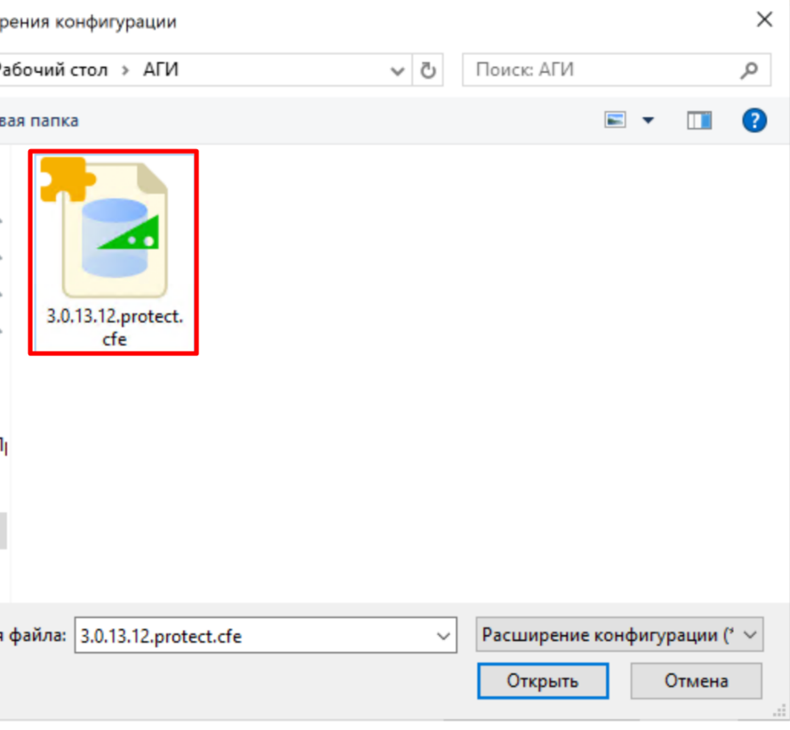
Отключите «Безопасный режим» загруженного расширения и произведите перезапуск программы.
Убедитесь, что расширение подключено и активно.
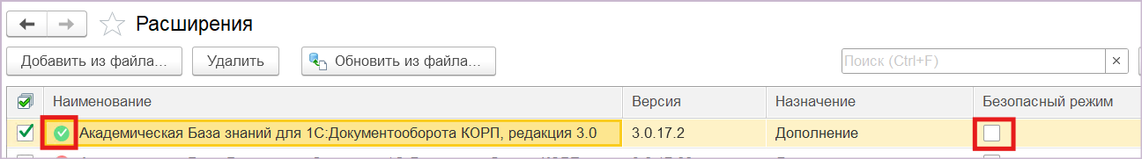

Получение и активация лицензии
Для получения и активации лицензии на форме Получение лицензии введите ИНН и Номер заказа, затем нажмите «Получить лицензию».
Внимание! Для подключения лицензии и активации программного продукта должны быть выполнены следующие условия:
- В справочнике Организации в системе 1С:Документооборот должна быть организация с ИНН, указанным при получении лицензии.
- Адрес электронной почты системной учетной записи должен соответствовать адресу, заявленному при получении лицензии.

